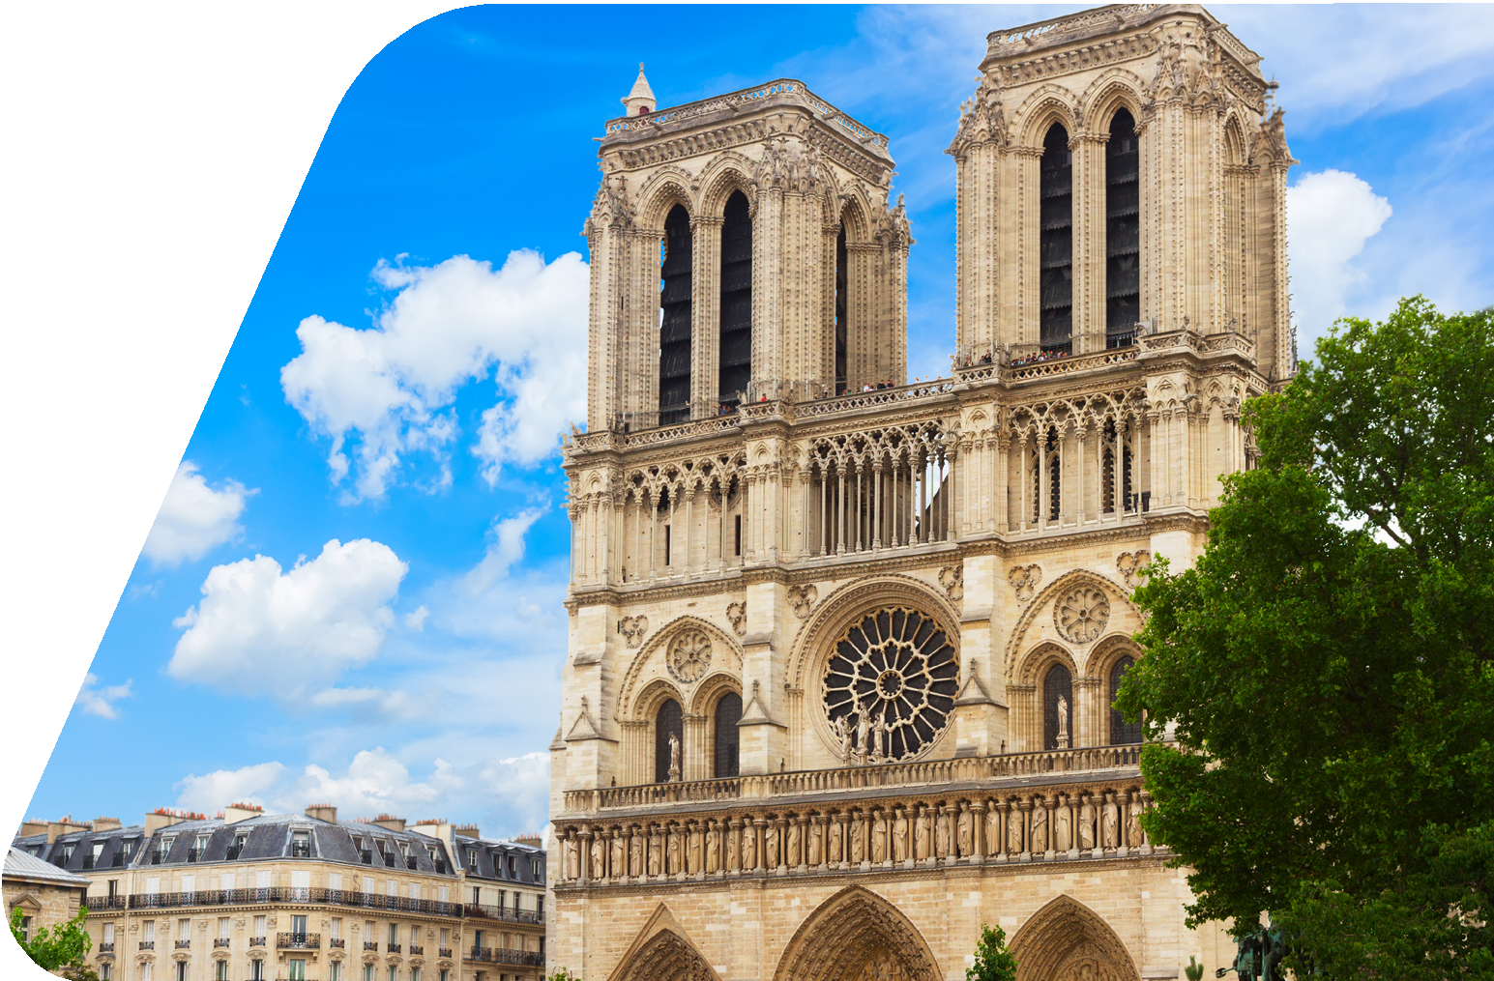

EURO JET
INVIERNO-PRIMAVERA 2027

MADRID, SAN SEBASTIÁN, BURDEOS, PARÍS, DIJON, ZÚRICH, LUCERNA, VENECIA, PADOVA, FLORENCIA, ASÍS, ROMA, PISA, COSTA AZUL, BARCELONA, ZARAGOZA, MADRID









PRECIO PREVENTA
$ 28,029MXN
VUELOS DESDE TRASLADOS
HOSPEDAJE
GUÍA
MTY APTO/HOTEL/APTO CON DESAYUNO ACOMPAÑANTE
PASEOS SEGURO
G VISITAS DE INCLUSIÓN

ITINERARIO

DÍA 01 - AMÉRICA - MADRID
15 DÍAS - 13 NOCHES
Salida en vuelo internacional con destino a Madrid. Noche a bordo.

DÍA 02 - MADRID
Llegada al aeropuerto de Madrid-Barajas. Traslado al hotel y alojamiento.

DÍA 03 - MADRID
Desayuno. Visita panorámica de la ciudad con guía local, recorriendo la Plaza de España, Fuente de Cibeles, Plaza de Oriente, Puerta de Alcalá, Ciudad Universitaria, etc. Tarde libre para seguir disfrutando de la ciudad. Sugerimos una visita opcional a la imperial ciudad de Toledo. Alojamiento.

DÍA 04 - MADRID – SAN SEBASTIÁN – BURDEOS
Desayuno. Salida hacia San Sebastián, una de las ciudades más bonitas de España. Tiempo para pasear por su casco antiguo y disfrutar su gastronomía. Continuación hacia la frontera francesa, y continuación del viaje por la región vinícola de Francia, hasta llegar a Burdeos, capital de los Duques de Aquitania. Alojamiento.
*(En caso de no tener mayoría suficiente en el tramo Madrid-Burdeos, el trayecto se realizará en avión, en este caso no habrá posibilidad de visitar San Sebastian) *.

DÍA 05 - BURDEOS – PARÍS
Desayuno. Salida hacia norte para dejar atrás los Pirineos y adentrarnos en el corazón de Francia. A lo largo del trayecto, atravesaremos encantadores paisajes rurales del Valle del Loira, conocida por sus majestuosos castillos, viñedos y pueblos medievales. Ultima hora llegada a París, la elegante “Ciudad de la Luz”, símbolo de arte, moda, historia y romanticismo. Alojamiento. *(En caso de no tener mayoría suficiente en el tramo Burdeos-Paris, el trayecto se realizará en tren, en este caso antes de tomar el tren realizarán una visita de Burdeos) *.

DÍA 06 - PARÍS
Alojamiento y desayuno. Día libre a disposición para efectuar excursiones opcionales y continuar descubriendo esta fascinante ciudad.

DÍA 07 - PARÍS - DIJON - ZÚRICH
Desayuno. Salida hacia Dijon ciudad mundialmente conocida por su famosa mostaza, se podrá pasear por su centro histórico medieval donde se encuentra uno de los museos más antiguos de Francia, el Museo de Bellas Artes, y continuación del viaje hacia Suiza. Llegada a Zúrich, tiempo libre para pasear en esta hermosa ciudad suiza, opcionalmente pueden realizar la visita guiada donde visitaremos la Bahnhofstrasse la colina Lindenhof, el viejo barrio de marineros y pescadores Schippe y el puente más antiguo de Zúrich Rathaus-Brücke donde se encuentra el Ayuntamiento a orilla de su lago, etc.

DÍA 08 - ZÚRICH - LUCERNA - VENECIA
Desayuno y salida hacia Lucerna, situada a orillas del lago de los Cuatro Cantones y que ha conservado en sus edificaciones, plazas y callejuelas el encanto medieval. Opcionalmente puede realizar excursión al monte Titlis: subirán en teleférico a lo alto de las montañas nevadas de los Alpes Suizos, apreciando los hermosos paisajes y podrán disfrutar de la nieve, experiencia única y de las diferentes atracciones que allí se encuentran. A la hora indicada viaje hacia Venecia. Uno de las ciudades más bellas del mundo. Alojamiento en el hotel.

DÍA 09 - VENECIA - PADOVA - FLORENCIA
Desayuno. Mañana dedicada a la visita de Venecia, ciudad de las 118 islas. Traslado en vaporetto hacia la Plaza de San Marcos. Visita a pie recorriendo la Plaza de San Marcos, Palacio Ducal, Puente de los Suspiros, etc. Tiempo libre para recorrer por su cuenta las laberínticas calles y canales, y admirar los contrastes entre los bellos Palacios situados en el Gran Canal y las pequeñas iglesias. Opcionalmente le sugerimos completar su tiempo con un paseo en góndola. A la hora indicada salida hacia Padova, ciudad conocida por el Santo, tiempo en su catedral. Continuación hacia Florencia. Llegada y alojamiento en el hotel previsto.

DÍA 10 - FLORENCIA – ASÍS – ROMA
Desayuno. Panorámica de la ciudad, cuna del renacimiento y de la lengua italiana. Pasearemos por esta ciudad rebosante de Arte, Historia y Cultura, admirando la Catedral de Santa María dei Fiori con su bello Campanille el Baptisterio decorado con las famosas puertas del paraíso, por donde pasaron personajes tan conocidos como Miguel Ángel o Dante Aligheri. A la hora indicada salida en dirección a Asís, donde visitaremos la ciudad y la Basílica de San Francisco para proseguir hasta Roma Ciudad Eterna. Alojamiento.

DÍA 11 - ROMA
Desayuno. A continuación, visita panorámica de la Ciudad Imperial, recorriendo los Foros Romanos, Coliseo, Arco de Constantino, Plaza de Venecia y Plaza de San Pedro en la Ciudad-Estado del Vaticano. Resto del día libre para visitar los famosos Museos Vaticanos y la obra cumbre de Miguel Ángel, la Capilla Sixtina. Alojamiento.

DÍA 12 - ROMA - PISA - COSTA AZUL
Desayuno. Salida hacia Pisa. Parada en la Plaza de los Milagros para contemplar el bello conjunto monumental que forman la Catedral, Baptisterio y la famosa Torre Inclinada. Continuación a Niza, capital de la Costa Azul. Alojamiento. Sugerimos disfrutar el ambiente de esta cosmopolita ciudad, o participar en una excursión opcional a Mónaco, Montecarlo y su famoso casino. *(En caso de no tener mayoría suficiente en el tramo Roma-Niza, el trayecto se realizará en avión, en este caso no habrá posibilidad de visitar Pisa) *.

DÍA 13 - COSTA AZUL - BARCELONA
Desayuno. Breve parada en la Provenza para visitar la emblemática casa de perfumes Fragonard. Viaje hacia Nimes, la “Roma francesa”. Tiempo libre para el almuerzo y para admirar sus impresionantes monumentos romanos, como el anfiteatro la Arena y el templo de la Maison Carrée. Continuación hacia la frontera española. Llegada a Barcelona. Alojamiento. Sugerimos disfrutar las múltiples posibilidades nocturnas que la ciudad ofrece. *(En caso de no tener mayoría suficiente en el tramo Niza-Barcelona, el trayecto se realizará en avión, en este caso no habrá posibilidad de visitar Nimes, en este caso antes de tomar vuelo realizaremos visita de Niza) *

DÍA 14 - BARCELONA – ZARAGOZA – MADRID
Desayuno. Por la mañana visita panorámica de la ciudad con guía acompañante, incluyendo sus lugares más típicos y pintorescos. Salida hacia Zaragoza. Tiempo libre para poder visitar la Basílica de la Virgen del Pilar, patrona de la Hispanidad y recorrer su casco antiguo. Por la tarde, continuación a Madrid. Alojamiento.
*(En caso de no tener mayoría suficiente en el tramo Barcelona- Madrid, el trayecto se realizará en tren, en este caso no habrá posibilidad de visitar Zaragoza) *

DÍA 15 - MADRID
Desayuno y a la hora determinada traslado al aeropuerto para tomar el vuelo de regreso

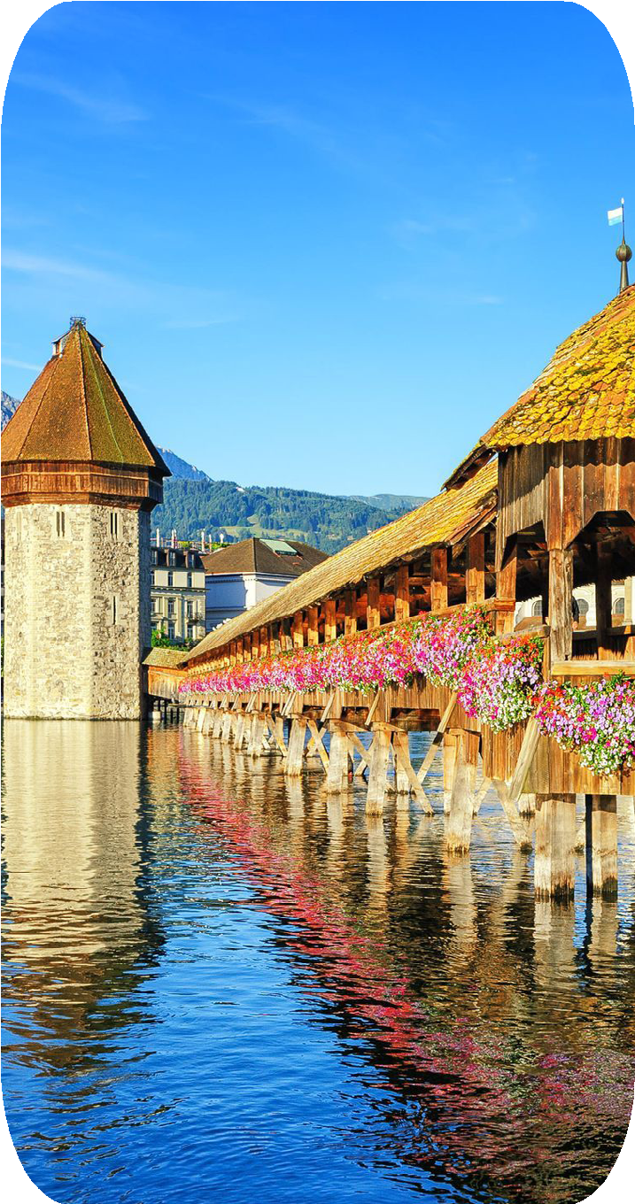
INCLUYE

- Vuelos en clase turista con Iberia desde MTY.
- Traslado de llegada y salida en Madrid
- 13 noches de alojamiento en hoteles previstos o similares.
- Desayuno diario.
- Autocar turístico.
- Guía acompañante en español.
- Visita con guía local en español en lugares indicados.
- Seguro Turístico.

NO INCLUYE

- Impuestos aéreos totales (15,999.00).
- Ninguna comida no detallada.
- Servicio de maleteros.
- Early check in o Late check out.
- Entradas a monumentos que no estén especificados en el apartado incluye, propinas, gastos personales, gastos extras, etc.
- Nada que no esté debidamente especificado en el apartado incluye.

SALIDAS s REGRESOS
SALIDA DE MTY
REGRESO DE MADRID
23 ENERO
06 FEBRERO
20 FEBRERO
06 MARZO
10 ABRIL
24 ABRIL
08 MAYO
22 MAYO

PRECIOS

PRECIOS CON PREVENTA LAS RESERVAS REALIZADAS HASTA EL 31 DE OCTUBRE 2026
$
PRECIOS
POR PERSONA EN MXN
En Doble / Triple
$28,029.00
SPTO salida Abril
$4,379.00
SPTO salida Mayo
$3,555.00
SPTO SGL: Enero / Febrero
$12,585.00
SPTO SGL: Abril / Mayo
$15,440.00

PRECIOS SIN PREVENTA LAS RESERVAS RECIBIDAS A PARTIR DEL 01 NOVIEMBRE 2026
En Doble / Triple
$29,809.00
SPTO salida Abril
$4,379.00
SPTO salida Mayo
$3,555.00
SPTO SGL: Enero / Febrero
$12,585.00
SPTO SGL: Abril / Mayo
$15,440.00

Dada la naturaleza de la operación, NO aplican descuentos a menores de edad o a personas mayores de 65 años.

EN AMBOS CASOS, APLICA DEPÓSITO NO REEMBOLSABLE DE 4,999.00 MXN POR PERSONA, CON COPIA DE PASAPORTE Y FIRMA DE CONDICIONES GENERALES.
SALIDAS GARANTIZADAS CON UN MÍNIMO DE 10 PAX, EN CASO DE NO REUNIR EL MÍNIMO, SE CANCELARÁ Y SE OFRECERÁ ALGUNA OPCIÓN SIMILAR


IB 306
MONTERREY / MADRID
20:30 / 13:45 + 1
IB 305
MADRID / MONTERREY
12:55 / 19:00
SALIDA / LLEGADA
VUELO

HOTELES DEL CIRCUITO

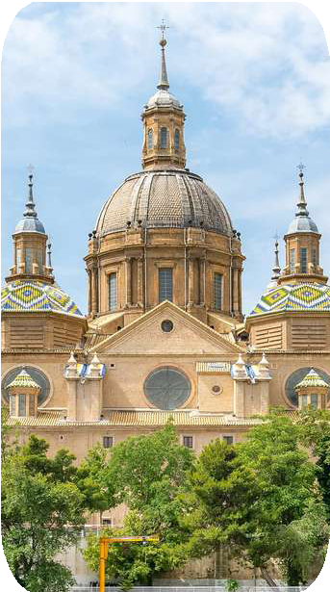
CIUDADES

MADRID
Ibis Madrid Valentin Beato - Turista Superior

BURDEOS
BGB Bordeaux Centre Begles - Turista

PARÍS
BGB Paris Italie Porte de Choisy - Turista Superior

ZÚRICH
Dorint Airport Hotel Zurich - Turista

VENECIA
LH Hotel Sirio Venice - Turista

FLORENCIA
BGB Hotel Firenze City Centre - Turista

ROMA
iH Hotels Rome Z3 - Turista Superior

NIZA
Ibis Nice Centre Gare - Turista

BARCELONA
Ibis Barcelona Meridiana - Turista

